Výlov rybníku
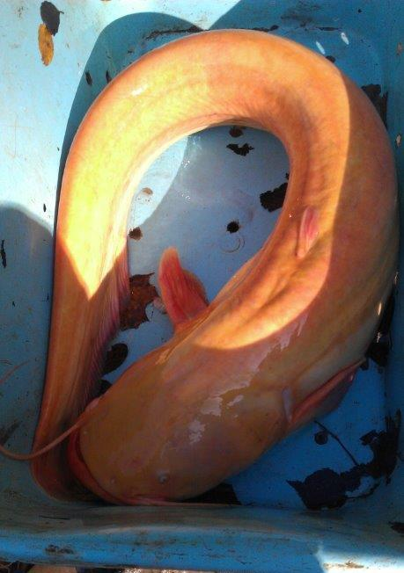
„ Špalák“

v lese u obce Rohoznice

v sobotu 15.10.2016 od 9 hod.

prodej ryb na hrázi – občerstvení – živá hudba

